Заявка на выплаты стимулирующего характера за дополнительную нагрузку медицинским работникам, участвующим в проведении вакцинации взрослого населения против новой коронавирусной инфекции, и расходов, связанных с оплатой отпусков и выплатой компенсации за неиспользованные отпуска медицинским работникам, которым предоставлялись указанные стимулирующие выплаты

- Для добавления заявки необходимо в подсистеме «Регистр АХД» перейти в раздел Учет -> Выплаты (COVID-2019) -> Суммы выплат по COVID-2019 (по мед.работникам)
- В заголовке раздела выполнить действие контекстного меню «Добавить», в открывшемся окне заполнить поля:
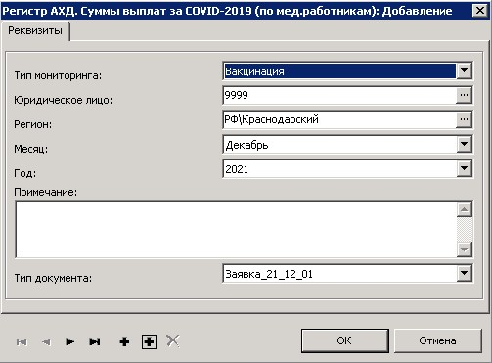
- Тип мониторинга: Вакцинация;
- Юридическое лицо: указать свою организацию (код мединфо);
- Регион: Краснодарский край;
- Месяц: месяц, в котором предоставляется заявка;
- Год: год, в котором предоставляется заявка;
- Тип документа: в соответствии с письмом МЗ КК
- В спецификации «Вакцинация. Заявка» необходимо добавить одну строку. Для этого выполнить действие контекстного меню «Добавить», в открывшемся окне заполнить поля:
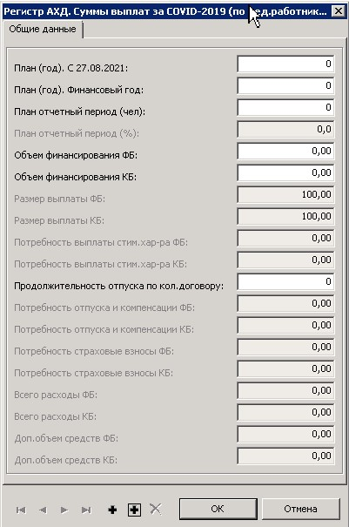
- План (год). С 27.08.2021. Указать плановый показать по вакцинации с 27.08.2021;
- План (год). Финансовый год. Указать плановый показатель на финансовый год;
- План отчетный период. Указать плановый показатель на отчетный период;
- Объем финансирования ФБ. Доведенный объем финансирования из средств федерального бюджета на момент формирования заявки;
- Объем финансирования КБ. Доведенный объем финансирования из средств краевого бюджета на момент формирования заявки;
- Продолжительность отпуска по кол.договору. Указать продолжительность отпуска в учреждении по коллективному договору;
Остальные поля будут заполнены автоматически.
- После того как в спецификацию «Вакцинация. Заявка» будет добавлена запись, необходимо произвести проверку заявки. Для этого необходимо в заголовке раздела выполнить действие контекстного меню «Проверка данных». В случае выявления ошибок при контроле, они будут описаны в спецификации «Журнал ошибок и предупреждений», их необходимо устранить.
- Для отправки заявки в МЗ КК необходимо в заголовке раздела выполнить действие контекстного меню Оправка -> Отправить. Отправить возможно только проверенный отчет, у которого нет ошибок.
- Если необходимо откорректировать ранее отправленную заявку, то это возможно только для заявки в статусе «Редактирование». Для этого необходимо в заголовке раздела выполнить действие контекстного меню Оправка -> Отменить отправку. Если у заявки статус «Заблокирована», то ее корректировка возможна только через обращение в МЗ КК.

